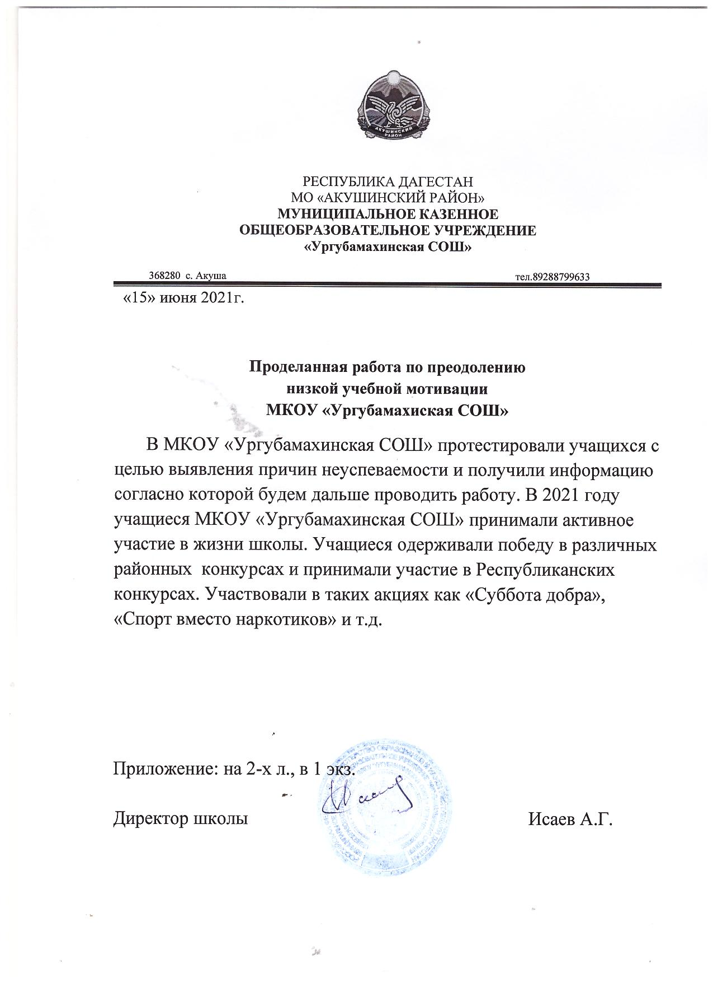

Приложение №1

к письму «Проделанная работа

по преодолению низкой

учебной мотивации МКОУ

«Ургубамахиская СОШ»»

от 15 июня 2021 г.

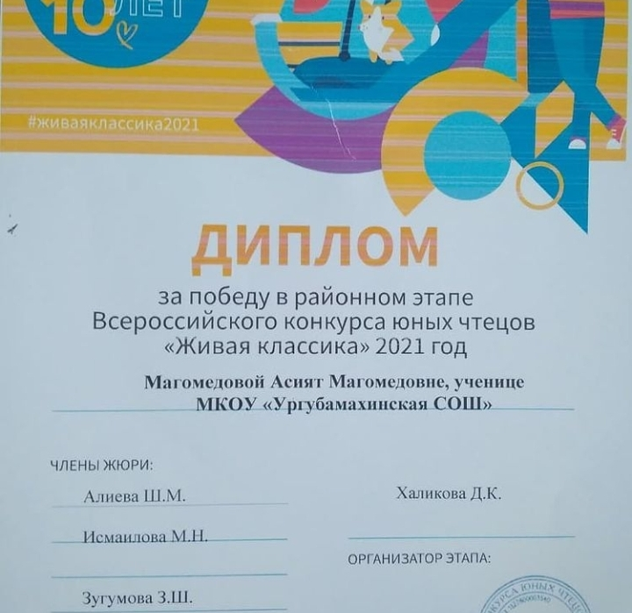

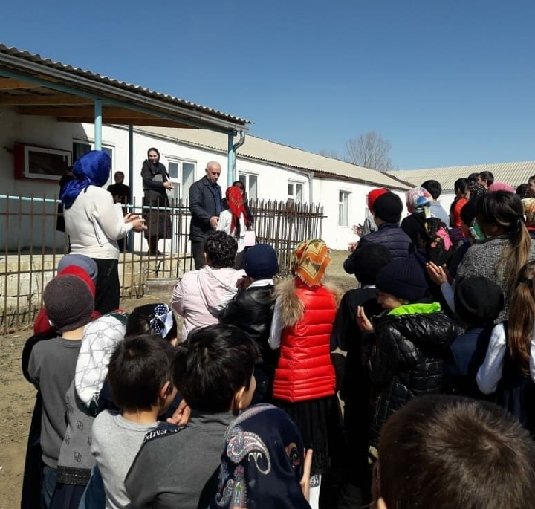

Вручение дипломов победителей и участников районного этапа конкурса чтецов «Живая классика»

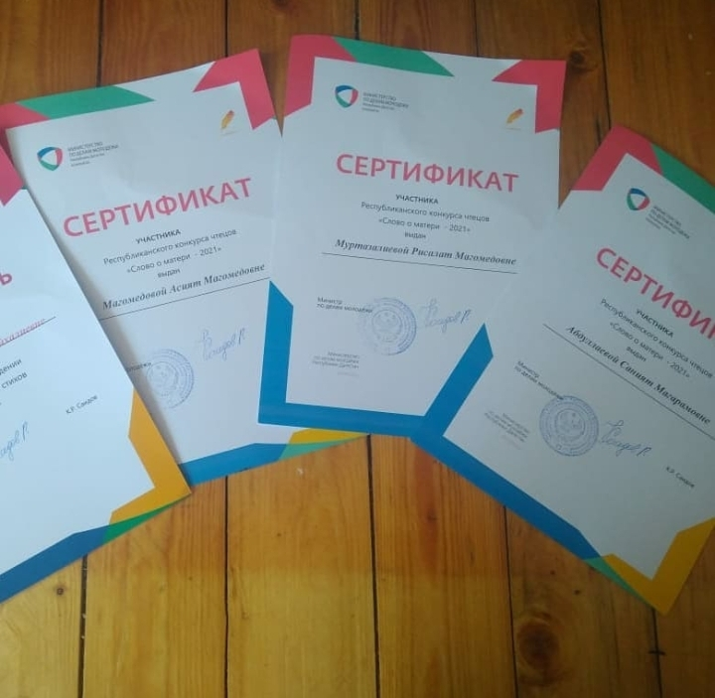

Сертификаты участников Республиканского конкурса «Слово о матери»

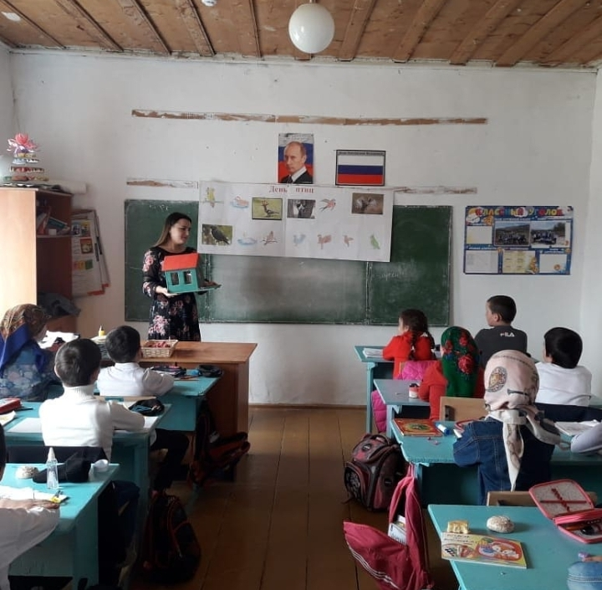

«День птиц» в МКОУ «Ургубамахинская СОШ»